кабинет педагога - психолога
Белюковой Е.С.
ГБОУ Школа № 1381
дошкольное отделение «Теремок»

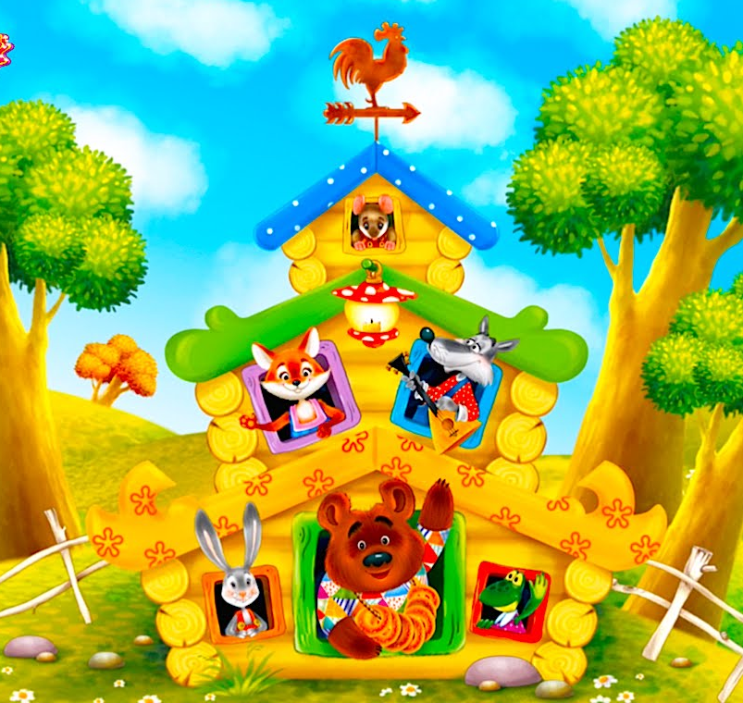

Цели и задачи кабинета педагога - психолога:
Основной целью педагога-психолога, работающего в дошкольном отделении, является обеспечение психологического здоровья детей. Психологическое здоровье предполагает здоровье психическое, в основе которого лежит полноценное психическое развитие ребенка на всех этапах детства.
В соответствии с поставленной целью педагог-психолог выполняет следующие задачи:
1. Создание условий для благополучного психологического климата в ДО, способствующему сохранению и укреплению психологического здоровья детей.
2. Развитие социально-личностной сферы детей.
3. Развитие и коррекция интеллектуальной сферы детей.
3. Психологическое просвещение педагогов и родителей.
4. Психологическая помощь и сопровождение родителей , при поступлении детей в ДО в период адаптации.
5. Оказание своевременной психологической помощи, как детям, так и их родителям .

Кабинет педагога-психолога – площадь 14 кв.м
Рабочая зона кабинета педагога-психолога составляет 8 посадочных мест.

игровая зона
детский стол
уголок театра

зона консультирования
рабочая зона
детский стол

интеллект.разитие
пианино
игровая терапия
мелкая мот. и констр.
уголок уединения
шкаф для документов

Перечень материального оборудования
№ п/п | Наименование оборудования | Количество
1. | Стол педагога - психолога | 1
2. | Стул | 1
3. | Стол детский | 2
4. | Стул детский | 8
5. | Полка для дидактических игр | 9
6. | Шкаф для документации | 1
7. | Песочница | 1
8. | Диван | 1
9. | Карниз | 1
10. | Шторы | 2
11. | Лампа дневного освещения | 3
12. | Кресло | 2
13. | Комод для диагностики | 1

Технические средства
№ п/п | Наименование оборудования | Количество
 | Компьютер | 1
 | Принтер | 1
 | Музыкальный центр | 1

Организационные зоны кабинета педагога-психолога
Уголок эмоций и театра
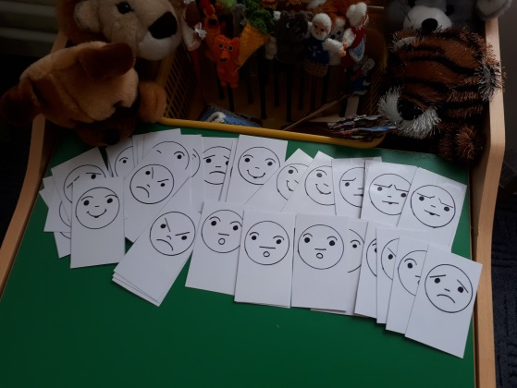
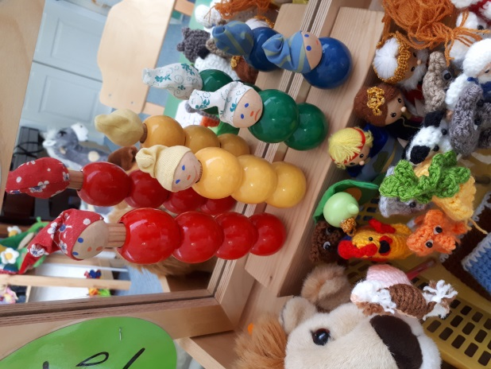

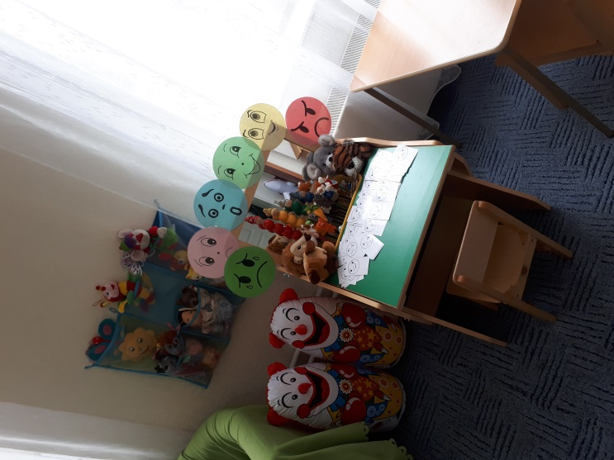

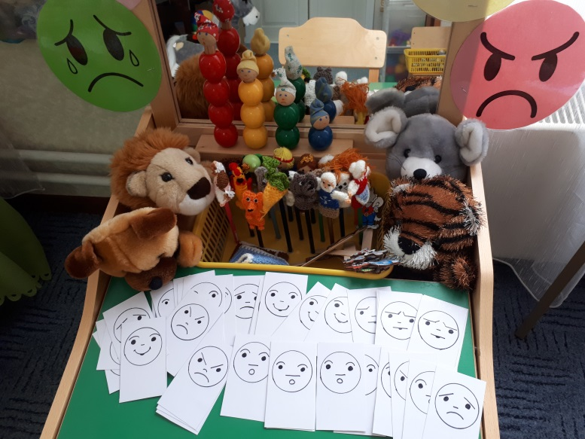

Уголок песочной и сенсорной терапии

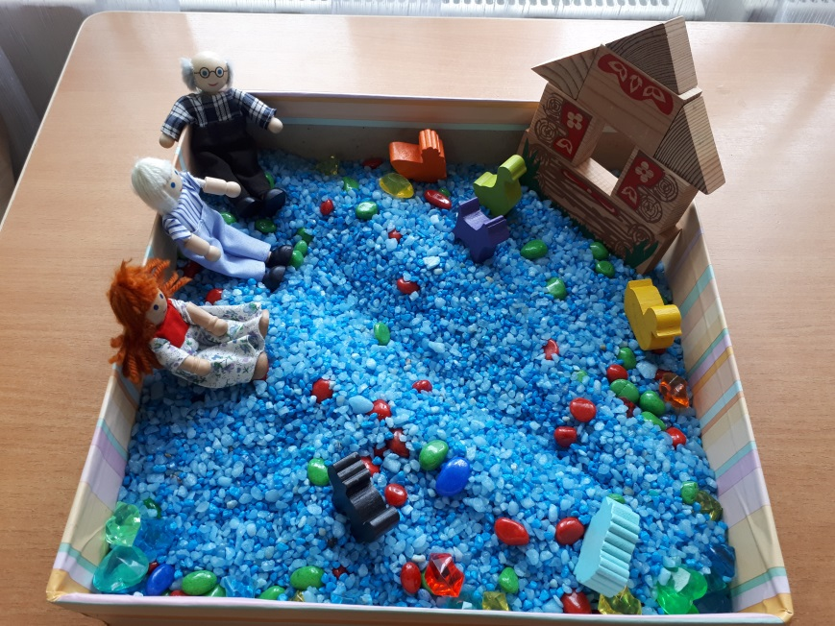

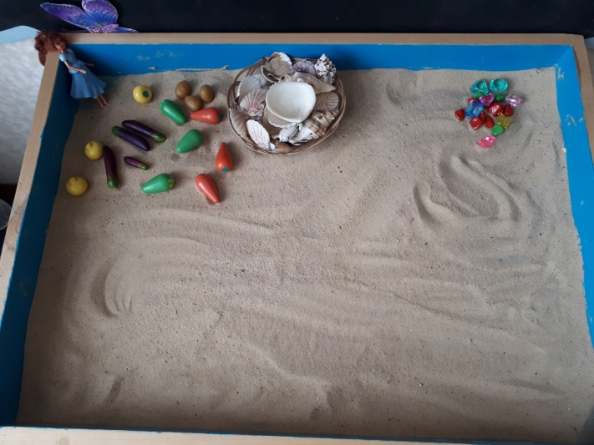

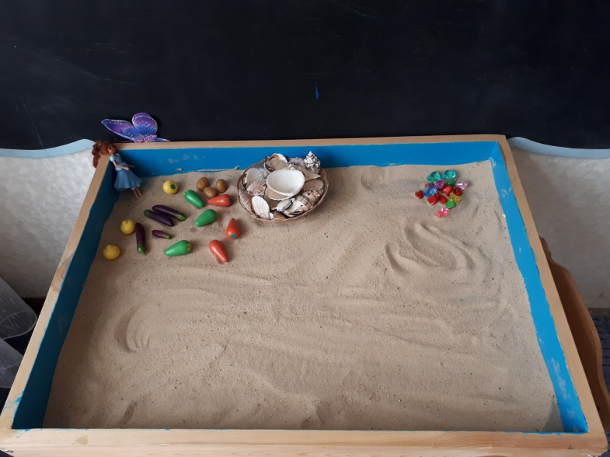

Уголок индивидуальной и подгрупповой работы

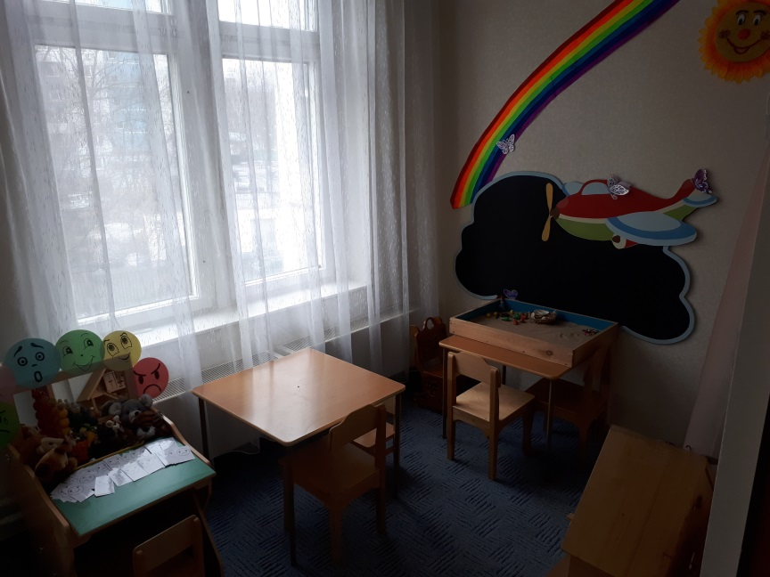

Уголок уединения

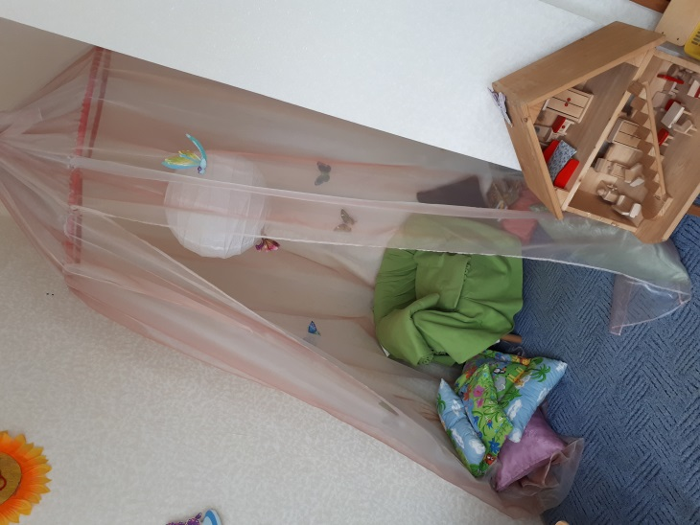
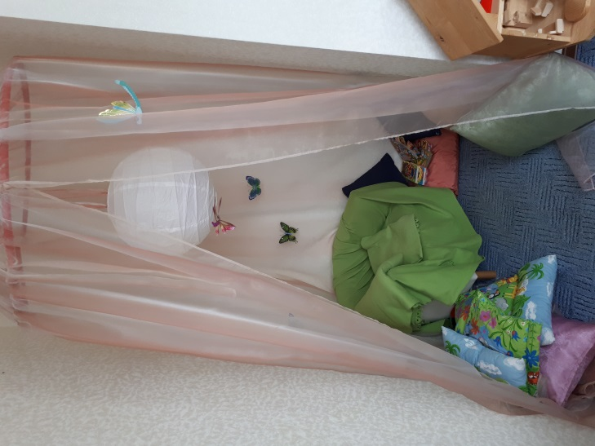

Уголок игровой терапии

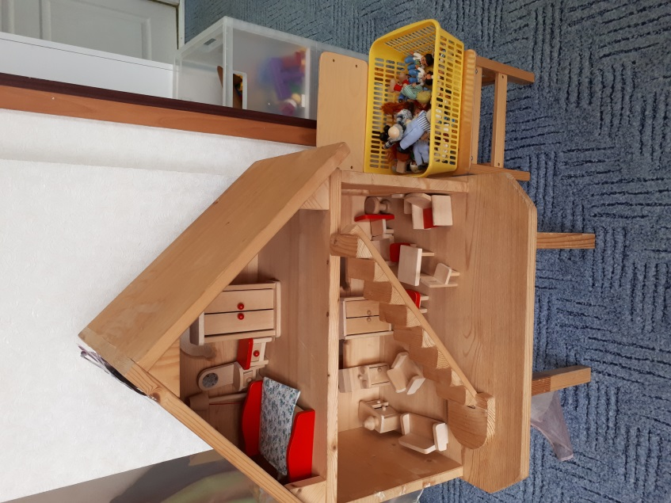

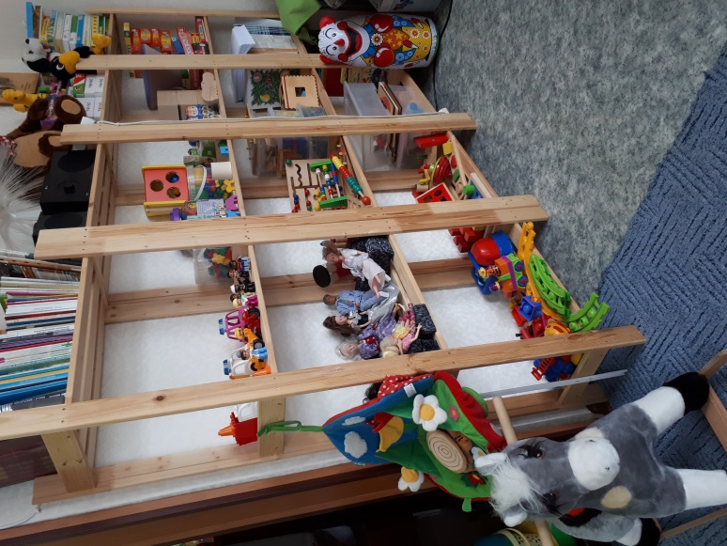

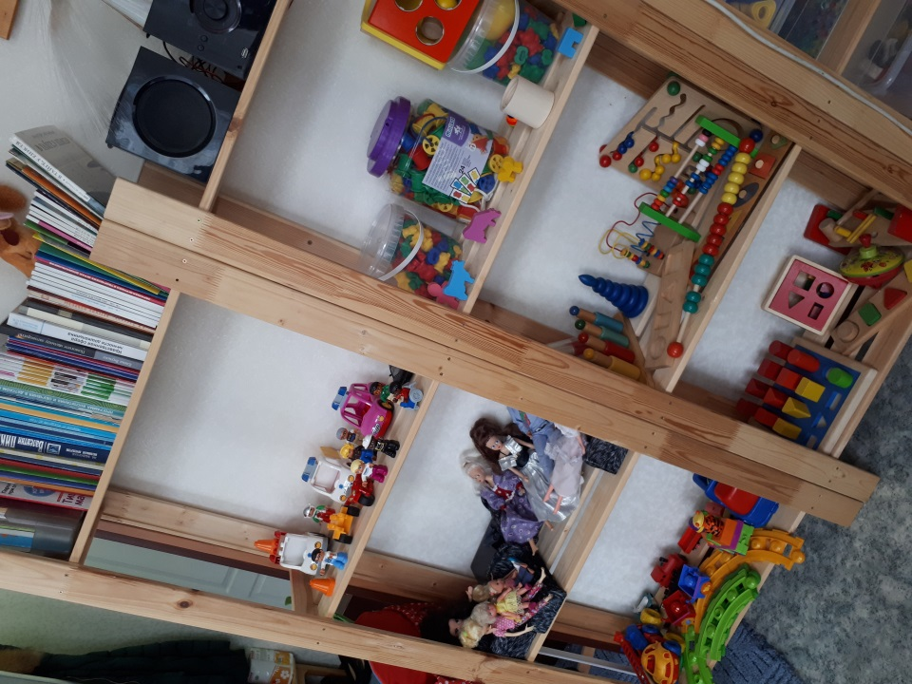

Уголок консультирования и рабочее место
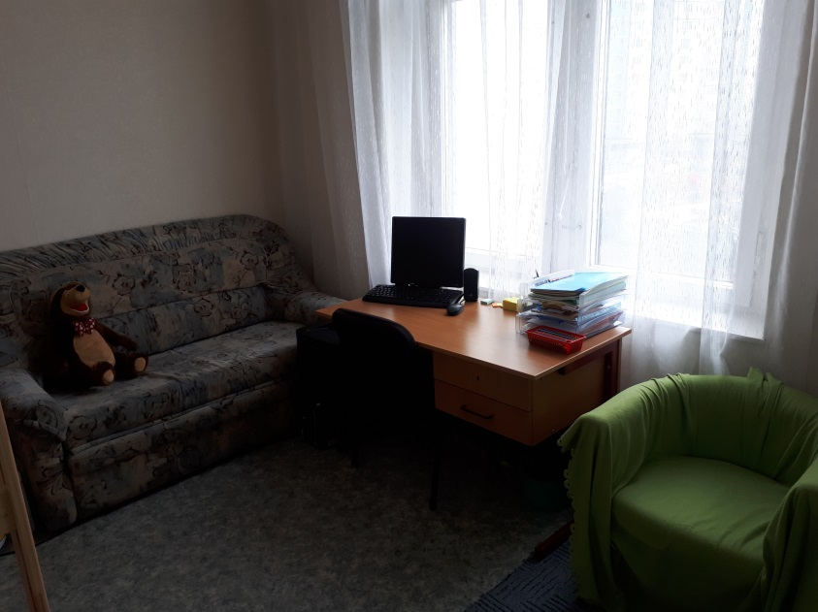

Зона ожидания для родителей

